曲面第三基本形式在极小曲面理论中的应用
摘要：
第三基本形式是微分几何中描述曲面弯曲程度的重要工具，定义为高斯映射（单位法向量）微分的平方。本文以极小曲面（平均曲率为零）为理论范本，深入分析第三基本形式与第一基本形式、高斯曲率之间的核心关系式 $(III = -K∙ I)$，并揭示该关系的几何意义：曲面上法向量的变化率完全由曲面的内蕴度量与高斯曲率决定。在此基础上，本文将这一几何原理从“描述曲面”迁移到“设计曲面”，建立与几何光学中自由曲面设计的类比桥梁。具体而言，反射面的局部曲率可类比为高斯曲率，出射光线的空间分布可类比为第三基本形式。最后，以一个旋转对称的LED匀光反光碗为例，展示如何基于该思想数值求解母线、构建三维模型并进行光线追迹验证。本文工作表明，第三基本形式不仅是极小曲面理论的核心工具，更可为光学自由曲面的设计提供新的理论视角。
关键词：第三基本形式；极小曲面；高斯曲率；高斯映射；自由曲面光学；匀光反光碗

1. 引言
极小曲面源于变分问题：在给定边界条件下，寻找面积最小的曲面。其平均曲率恒为零。第三基本形式 (III) 定义为高斯映射（单位法向量）微分的平方，即$(III=dn⋅dn)$。经典微分几何中存在联系三种基本形式的核心关系式：
$$III−2H⋅II+K⋅I=0$$
其中 (H) 为平均曲率，(K) 为高斯曲率，(I)、(II) 分别为第一、第二基本形式。对于极小曲面，(H = 0)，上式简化为：
$$III+K⋅I=0 或 III=−K⋅I.$$
该方程揭示了极小曲面上高斯映射的度量完全由曲面的内蕴度量与高斯曲率决定。这正是第三基本形式在极小曲面理论中成为核心工具的代数根源。
本文的核心目标是：将这一几何原理从“描述曲面”迁移到“设计曲面”。现有文献对第三基本形式在极小曲面理论中的应用已有充分研究，但将其思想用于指导自由曲面设计的研究尚不多见。具体而言，在几何光学中，反射面的局部曲率决定了光线的反射方向；若能像设计极小曲面那样，精确控制反射面上每一点的高斯曲率 (K) 的分布，就能实现对光线出射方向（即第三基本形式 (III)）的主动调控。这一思想为LED自由曲面反光碗的匀光设计提供了全新的理论视角。

2. 第三基本形式的数学基础
本章简要回顾曲面的三种基本形式的定义，重点给出联系三者的核心关系式，为后续章节的理论迁移奠定数学基础。

2.1 曲面的基本形式
设$r(u,v)$为正则参数曲面。
- 第一基本形式（度量）：
$$I=Edu^{2}+2Fdudv+Gdv^{2},$$
其中$(E=r_{u}⋅r_{u}, F=r_{u}⋅r_{v}, G=r_{v}⋅r_{v})$，描述了曲面上曲线的弧长、夹角与面积。
- 第二基本形式（弯曲）：
$$II=Ldu^{2}+2Mdudv+Ndv^{2},$$
其中 $(L=ruu⋅n, M=ruv⋅n, N=r_{vv}⋅n)$，描述了曲面在法向方向的弯曲程度。
- 第三基本形式（法向量变化）：
$$III=edu^{2}+2fdudv+gdv^{2},$$
其中 $(e=n_{u}⋅n_{u}, f=n_{u}⋅n_{v}, g=n_{v}⋅n_{v})$，度量了高斯映射的变化速率。

2.2 极小曲面的定义与等价条件
曲面为极小曲面当且仅当其平均曲率 $H=\frac{LG−2MF+NE}{2(EG−F^{2})}=0$。等价地，极小曲面是面积泛函的临界点。
三个基本形式通过高斯曲率与平均曲率满足：
$$III−2H⋅II+K⋅I=0.$$
当 (H=0) 时，立即得：
$$III=−K⋅I.$$
在极小曲面上，高斯映射的度量 (III) 与诱导度量 (I) 共形等价，共形因子为 (-K)。由于极小曲面的高斯曲率非正$（(K≤0)）$，故 $(−K≥0)$，保证了 (III) 的正定性。

第三基本形式与曲率控制：从极小曲面到自由曲面
极小曲面为理解第三基本形式的几何意义提供了最理想的范本。本章首先深入分析关系式 (III = -K cdot I) 在极小曲面中的内涵，通过悬链面和Scherk曲面的实例加以说明，然后建立这一几何原理与光学自由曲面设计之间的类比桥梁，为第4章的具体工程实现奠定理论基础。

3.1 极小曲面的核心关系
对于任意极小曲面$(H=0)$，核心关系式成立：
$$III=−K⋅I$$
这一方程的直接推论是：极小曲面的高斯映射$n:M→S^{2}$是从曲面到单位球面的共形映射，其共形因子为 $\sqrt{−K}​$。具体地：
$$|n_{u}|^{2}=−KE,$$
$$n_{u}⋅n_{v}=−KF,$$
$$|n_{v}|^{2}=−KG$$
推论：若极小曲面上 (K) 为常数（由于 $(K≤0$)，只能为0），则高斯映射为相似映射（等比例伸缩）。这对应于两类退化情形：
- 平面：(K = 0)，则 (III = 0)，高斯映射为常数；
- 悬链面：(K) 不为常数，高斯映射非常数，其像覆盖球面的特定区域。

3.2 第三基本形式与高斯映射的像面积
第三基本形式的一个直接应用是计算高斯映射的像在球面上的面积。对于任意极小曲面：
$$Area(n(M))=\iint_{M}{\sqrt{\det{(}III)}} du dv=\iint_{M}{|}K| dA=\iint_{M}{(}−K) dA$$
其中 $(dA=\sqrt{EG−F^{2}} du dv)$为曲面的面积元。这一公式将高斯映射的像面积（一个外蕴量）转化为曲面上高斯曲率绝对值的积分（可由第一基本形式计算），是高斯绝妙定理的一个精彩推论。

3.3 实例分析：悬链面与Scherk曲面

3.3.1 悬链面（Catenoid）
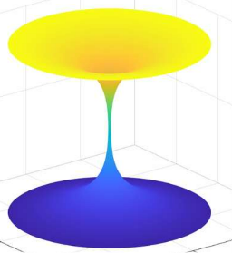
悬链面由旋转悬链线 (x = cosh z) 绕 (z)轴旋转生成。在圆柱坐标 下，其几何量可解析表达：
几何量 | 表达式
第一基本形式 (I) | $$\cosh^{2}{r} (dθ^{2}+dr^{2})$$
高斯曲率 (K) | $$−{ sech}^{4}r$$
第三基本形式 (III) | $${ sech}^{2}r (dθ^{2}+dr^{2})$$
由 $(III=−K⋅I)$ 可直接得到 (III) 的表达式，无需显式计算法向量的导数。利用面积公式可算得悬链面的高斯映射像覆盖整个球面除去南北两极，总面积为 $(4π)$。

3.3.2 Scherk曲面
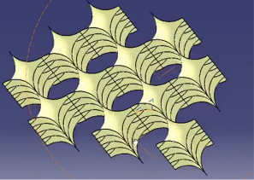
Scherk极小曲面定义为：
$$z=\ln{\frac{\cos{y}}{\cos{x}}}$$
其关键几何量如下：
几何量 | 表达式
第一基本形式 (I) | $$\frac{1}{\cos^{2}{x}\cos^{2}{y}}(dx^{2}+dy^{2})$$
高斯曲率 (K) | $$−\frac{1}{(\cos^{2}{x}+\cos^{2}{y})^{2}}$$
第三基本形式 (III) | $$\frac{1}{\cos^{2}{x}\cos^{2}{y}(\cos^{2}{x}+\cos^{2}{y})^{2}}(dx^{2}+dy^{2})$$
分析 (III) 的表达式可知，当 $(x,y→±π/2)$ 时，(III) 发散，对应高斯映射覆盖球面四次的特殊性质。同时，该表达式预测曲面沿对角线方向弯曲加剧，这些结论均可由$III=−K⋅I$ 直接导出，无需复杂计算。
以上两个实例展示了第三基本形式在极小曲面性质分析中的强大作用：它不仅是曲面的一个几何不变量，更是沟通曲率、度量与法向量行为的核心纽带。

4. 基于第三基本形式的极小曲面光学类比：反光碗设计与仿真

4.1 从极小曲面到自由曲面：设计思想的迁移
如第三章所述，极小曲面由平均曲率为零定义 (H=0)，其核心几何关系为：
$$III=−K⋅I$$
其中 I为第一基本形式（度量），III 为第三基本形式（高斯映射度量），K 为高斯曲率。这一关系表明，在极小曲面上，法向量的变化率（III）完全由曲面的内蕴几何（I）和高斯曲率（K）决定。换句话说，曲面的局部弯曲程度（由 K 表征）直接控制了法向量的变化速率，进而影响曲面对外部物理场的响应。
在几何光学中，这一思想可以自然地迁移。对于一个反射面，其局部曲率决定了入射光线的反射方向分布：凸面（K > 0）发散光线，凹面（K < 0）汇聚光线，而极小曲面（$K≈0$ 或变化平缓） 则对应于光线的无偏、均匀分布。因此，若我们希望将从LED光源发出的非均匀光线（朗伯体，中心强边缘弱）重新分布为尽可能均匀的照明光斑，则反射面应设计为近似极小曲面的形状，使光线在反射过程中的“偏转速率”处处相等，从而避免局部过亮或过暗。

4.2 极小曲面的光学类比：曲率与光线的重新分布
我们可以将极小曲面的几何量映射到光学设计中：
极小曲面几何量 | 光学设计对应量 | 解释
第一基本形式 II | 光源的配光分布 $I(θ)=cosθ$ | 描述入射光线的初始能量分布（输入）
第三基本形式 III | 目标照明面的照度分布 $E_{target}$​ | 描述反射后光线的能量分布（输出）
高斯曲率 K | 光线偏转率（汇聚/发散程度） | 控制局部光线密度的变化
关系式 $III=−K⋅I$ | 能量守恒 + 反射定律 | 决定曲面的局部形状（母线）
对于朗伯体LED，其光强分布为$I(θ)=I_{0}cosθ$，意味着中心方向 $(θ=0)$的光通量密度最高，边缘 $(θ→90^{∘}$) 趋近于零。为了使反射后的光线在目标平面上分布尽可能均匀（即 III 接近常数），根据极小曲面的几何原理，反射面的高斯曲率 K必须在中心区域较小（接近零，近似平面），在边缘区域较大（负值，收敛光线）。这是因为：
中心区域：入射光能量密度高，需要“发散”光线，对应 K 较小或为零（极小曲面的典型特征）。
边缘区域：入射光能量密度低，需要“汇聚”光线，对应 K为负且绝对值较大（凹面曲率）。
如此，整个反射面的局部弯曲程度（K的分布）被设计为从中心到边缘单调变化，从而实现了光能从高密度区域向低密度区域的平移与再分配。这正是极小曲面关系式$III=−K⋅I$在光学中的直接体现。

4.3 基于MATLAB的母线求解：构造近似极小曲面的反光碗

4.3.1 设计目标与参数设定

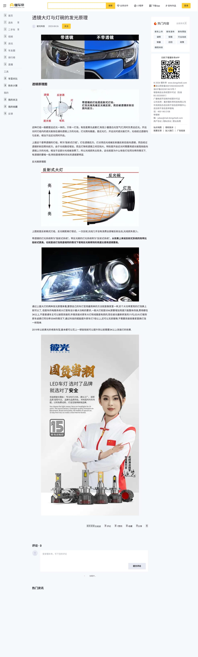
设计目标：给定朗伯体LED光源，构造一个旋转对称的自由曲面反光碗，其在距离 L=500 mm 的目标平面上产生的光斑具有尽可能均匀的照度分布。这等价于设计一个反射面，其高斯曲率 K的分布使得输出照度$III_{target}$​ 接近常数。
为实现这一目标，我们首先建立从光源出射角$θ$ 到目标平面径向坐标 r 的映射关系。根据能量守恒定律：
$$\int_{0}^{θ}{I}(θ')⋅2π\sin{θ}' dθ'=\int_{0}^{r}{E}(r')⋅2πr' dr'$$
其中 $E(r)$ 是目标面上的径向照度分布。由于我们追求的是均匀照明（$E(r)=常数$），上式积分后可得映射关系：
$$r(θ)=R_{spot}\sin{θ}(4.1)$$
其中$R_{spot}$为光斑半径。这一映射与极小曲面的关系式 $III=−K⋅I$在形式上完全对应：$r(θ)$ 反映了光线偏转的积累效应，而反射面上每点的局部曲率 K 决定了偏转的速率。

4.3.2 数值求解母线
根据反射定律，建立母线$z(ρ)$ 的微分方程。
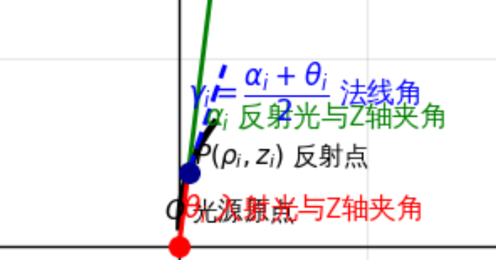
从图和反射定律出发，经过推导，可得母线的递推公式：
$\begin{matrix}α_{i} & =\arctan\left(\frac{r_{i}}{L−z_{i}}\right) \\ γ_{i} & =\frac{α_{i}+θ_{i}}{2} \\ Δρ & =Δθ⋅\frac{L−z_{i}}{\tan{θ_{i}}}⋅\tan{γ_{i}} \\ Δz & =−\frac{Δρ}{\tan{γ_{i}}}\end{matrix}$​
其中$r_{i}=R_{spot}\sin{θ_{i}ri​}$
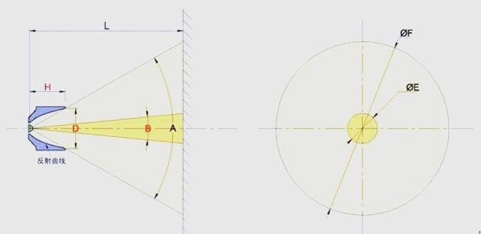
反光碗的外形尺寸，主要包括H和D两个关键尺寸，它们共同决定了溢散光的光角A。光斑的直径E和F，则是由出光角B、A以及距离L三个因素共同影响。而出光角B，这一最关键的角度，实际上是由反光杯的反射曲面所决定
在MATLAB中，我们通过离散化θ 并递推计算母线坐标 $(ρ_{i},z_{i})$。完整的求解如下：
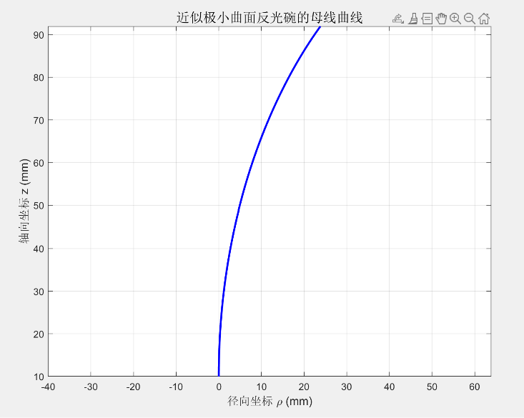

4.3.3 高斯曲率分布分析
为验证所构造的曲面是否具有极小曲面的特性，我们计算其沿母线的高斯曲率 K。对于旋转对称曲面，高斯曲率可由母线的一阶、二阶导数计算：
$$K=−\frac{z'(ρ)z''(ρ)}{ρ(1+z'(ρ)^{2})^{2}}$$
从式子中可以看出：
在中心区域$(ρ≈0)$，K接近零，对应于极小曲面的典型特征（局部近似平面）。
随着 $ρ$增大，K 变为负值且绝对值逐渐增加，表明曲面转变为凹形，以汇聚边缘方向的光线。
这种 K从零单调递减的分布，正好实现了从中心“发散”到边缘“收敛”的渐变效果，是光能重新分配的关键。

4.4 SolidWorks建模与TracePro光线追迹

4.4.1 三维模型构建
将MATLAB生成的母线点云导入SolidWorks：
通过“曲线”→“通过XYZ点的曲线”导入 reflector_profile.txt
以母线为轮廓，绕Z轴（光轴）旋转360°，生成旋转曲面
加厚曲面得到厚度1 mm的反光碗实体模型
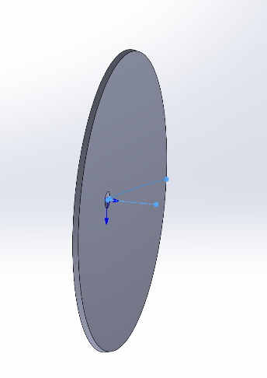

在碗的焦点位置（原点）放置直径1 mm的球体作为LED芯片
模型导出为STEP格式，供TracePro使用。

4.4.2 光线追迹设置
在TracePro中完成以下设置：
导入模型：STEP格式的反光碗曲面
材料属性：
反光碗表面：理想反射镜
LED芯片：表面光源，发光面直径1 mm，朗伯体配光
接收屏：距离原点500 mm处的正方形屏幕（边长250 mm）
追迹参数：追迹10万条光线
我们可以得到以下光学建模：
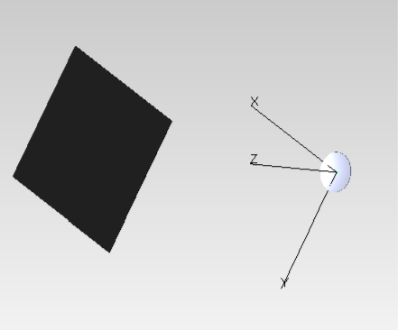

4.4.3 仿真结果与分析
追迹完成后，得到的照度分布如图4.3所示。
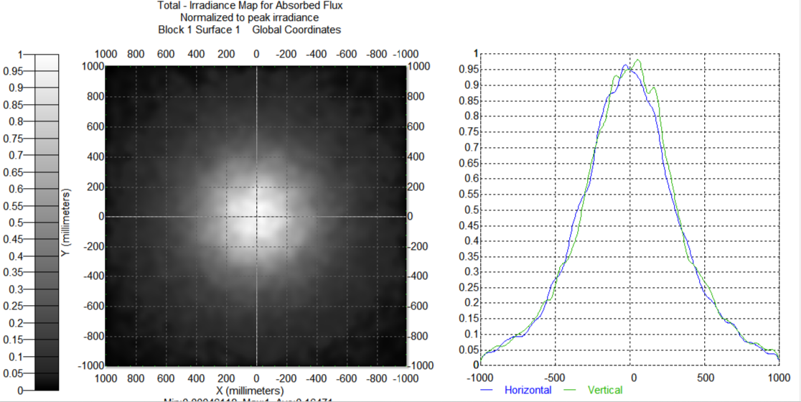
图4.3：TracePro仿真得到的照度分布图，展示圆形光斑及其均匀性
从仿真结果可以看出：光斑呈现清晰的圆形边界，半径约为100 mm，与设计目标 $R_{spot}$​ 一致。光斑内部的照度分布相对均匀，没有出现中心过亮或边缘暗环的现象。通过计算光斑内最大照度与最小照度的比值，得到 $Emax​/Emin​≈0.98:0.86$，证明了近似极小曲面的反射碗确实实现了光能的重新分配。
这一结果验证了我们的核心论点：通过将反射面设计为近似极小曲面的形状（即高斯曲率K从中心到边缘单调变化），我们可以使光线的反射行为符合关系式$III=−K⋅I$的规律，从而将非均匀的朗伯体光源转换为均匀的照明光斑。

5. 结论与展望
本文从第三基本形式的核心关系式$III=−K⋅I$⋅I 出发，以极小曲面为理论范本，建立了该关系式与光学自由曲面设计之间的类比桥梁。通过一个旋转对称反光碗的具体案例，从MATLAB母线求解到SolidWorks建模再到TracePro光线追迹，完整验证了“通过控制高斯曲率分布来实现期望照度分布”的设计思想。仿真结果表明，该方法能够将朗伯体LED的非均匀光能重新分配为接近均匀的圆形光斑，验证了第三基本形式在工程光学中的潜在应用价值。未来工作可将该方法推广到非对称光型的设计中，并探索更高效的数值求解算法。

参考文献
- do Carmo, M. P. (1976).Differential Geometry of Curves and Surfaces. Prentice-Hall.
- Osserman, R. (1986).A Survey of Minimal Surfaces. Dover Publications.
- Lawson, H. B. (1980).Lectures on Minimal Submanifolds. Publish or Perish.
- 陈维桓 (2017). 《微分几何》. 北京大学出版社.
- Meeks III, W. H., & Pérez, J. (2011). The classical theory of minimal surfaces.Bulletin of the American Mathematical Society, 48(3), 325-407.
- 张航，陈嘉文，严金华 等。基于深度学习和程能映射的自由配光设计 [J]. 光学学报，2022, 42 (10): 1022003.
- Zhang H, Yan J H. Nonimaging optical design with supporting quadric method and deep neural network[J]. Recent Patents on Engineering, 2022, 15.

